Додаток
до розпорядження міського голови
12 червня 2018 року. № 159-р

Схема перекриття вулиць міста на час урочистих заходів
з 9⁰⁰ години по 15⁰⁰ годину 16.06.2018 року.

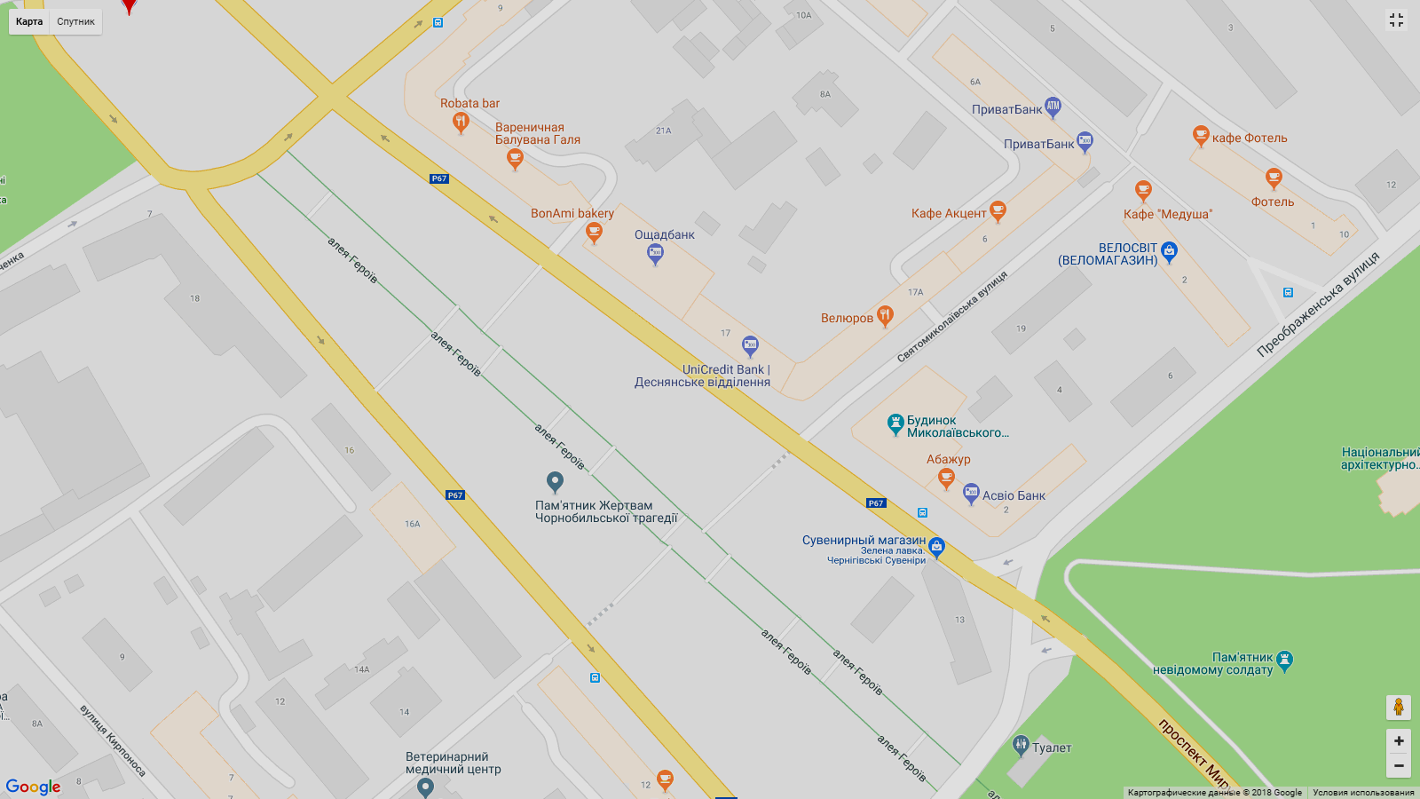

Секретар міської ради М. П. Черненок

